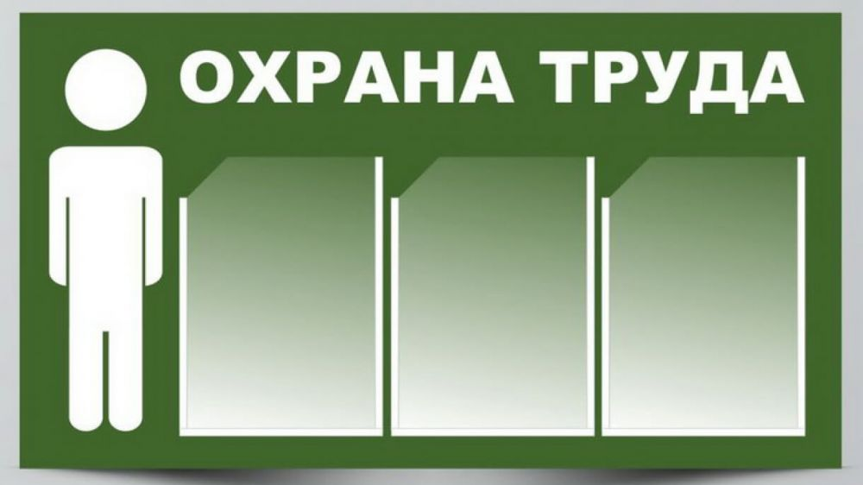

Рекомендации по размещению работодателем информационных материалов о трудовых правах работников, включая право на безопасные условия и охрану труда

Приказом Минтруда РФ от 17.12.21 N 894 утверждены рекомендации по размещению работодателем информационных материалов в целях информирования работников об их трудовых правах, включая право на безопасные условия и охрану труда.
В документе содержится примерный порядок процесса информирования работников по трудовым вопросам в зависимости от структуры и организации работы у конкретного работодателя, а также его финансовых возможностей.
Работодатель может информировать работника несколькими способами:
- через тиражирование печатной продукции и видеоматериалов по информированию работников об их трудовых правах, включая право на безопасные условия и охрану труда;
- через распространение материалов по информированию работников об их трудовых правах, включая право на безопасные условия и охрану труда через кабинеты охраны труда или уголки по охране труда;
- путем размещения на внутреннем корпоративном веб-портале или веб-сайте работодателя (при наличии);
- через рассылку по электронной почте/проведение онлайн-опросов;
- путем проведения телефонных интервью;
- с помощью проведения собеседований.
Работодатель сам решает, как проводить данные мероприятия: использовать один или несколько способов сразу.
Согласно документу выпуск периодических корпоративных изданий (журналы, информационные бюллетени, информационные листки) по вопросам обеспечения трудовых прав работников может осуществляться как в печатном, так и в электронном виде. Выпуск периодических печатных изданий может осуществляться тиражом, рассчитанным только на штатную численность работников, либо на более широкую аудиторию.
Также в приказе содержатся рекомендации по организации работы кабинета (уголка) охраны труда у работодателя и в его структурных подразделениях. Работу кабинета и уголка охраны труда рекомендуется обеспечивать в рамках функционирования системы управления охраной труда. В документе закрепляются задачи деятельности кабинета охраны труда.
Далее в приказе закрепляются нормы по вопросу тематической структуры и оснащению кабинета ОТ и уголка ОТ.
Приказ вступает в силу с 1 марта 2022 года.

